Администрация Тужинского муниципального района информирует об имеющемся в собственности муниципального образования Тужинский муниципальный район на приватизацию (продажу) имуществе:
1. Помещение административного здания, адрес: пгт Тужа, ул. Набережная, д. 1, 1984 года постройки, материал сиен кирпич/дерево, площадью 175,7 кв.м., отопление – отдельная котельная, водоотведение, электроэнергия.
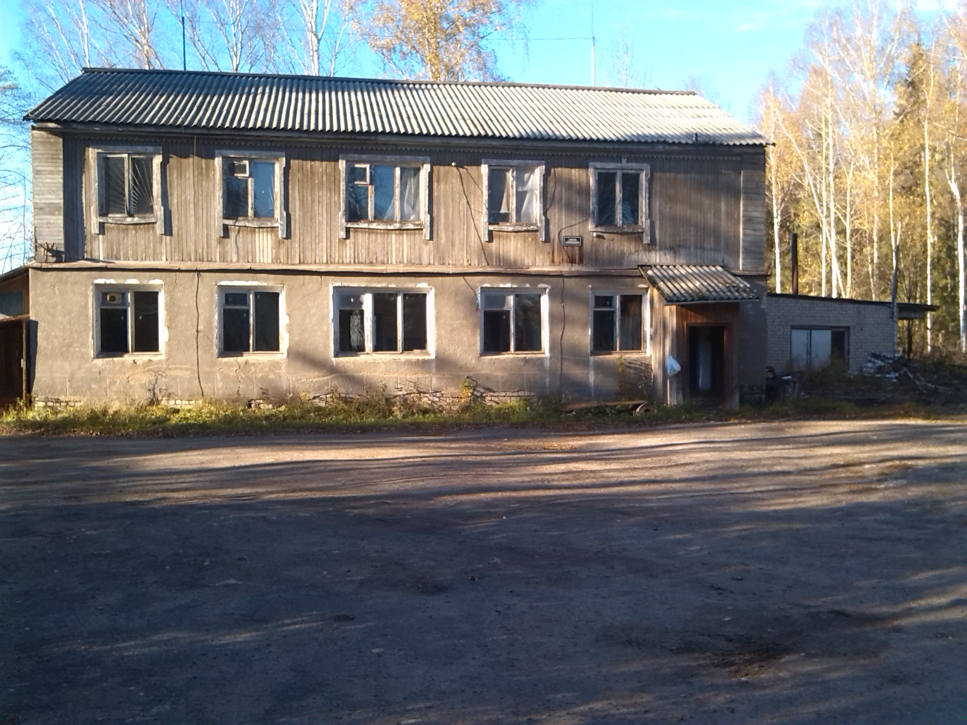

2. Гаражный бокс № 9, адрес: пгт Тужа, ул. Горького, д. 5а, 1975 года постройки, кирпичный с ямой, площадью 40,1 кв.м., отопление центральное, водоотведение, электроэнергия.
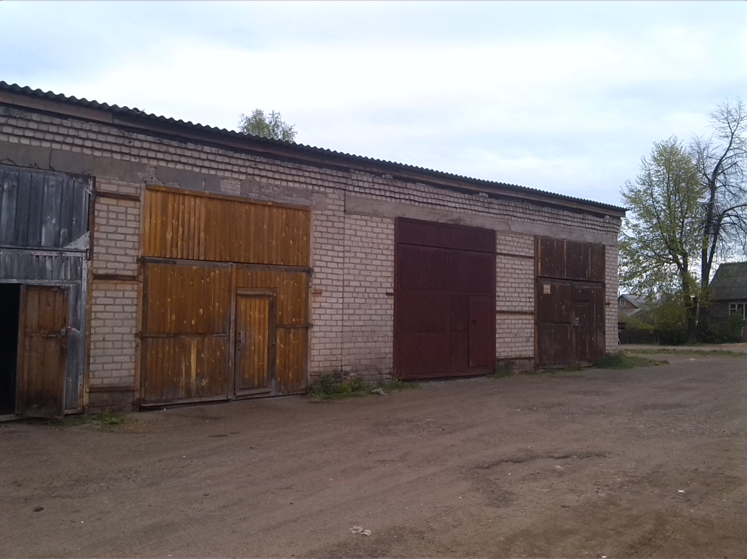

3. Нежилое здание под разборку, адрес: Тужинский район, с. Михайловское, ул. Центральная, д. 67, 1977 года постройки, кирпичное, двухэтажное, площадью 1310 кв.м.
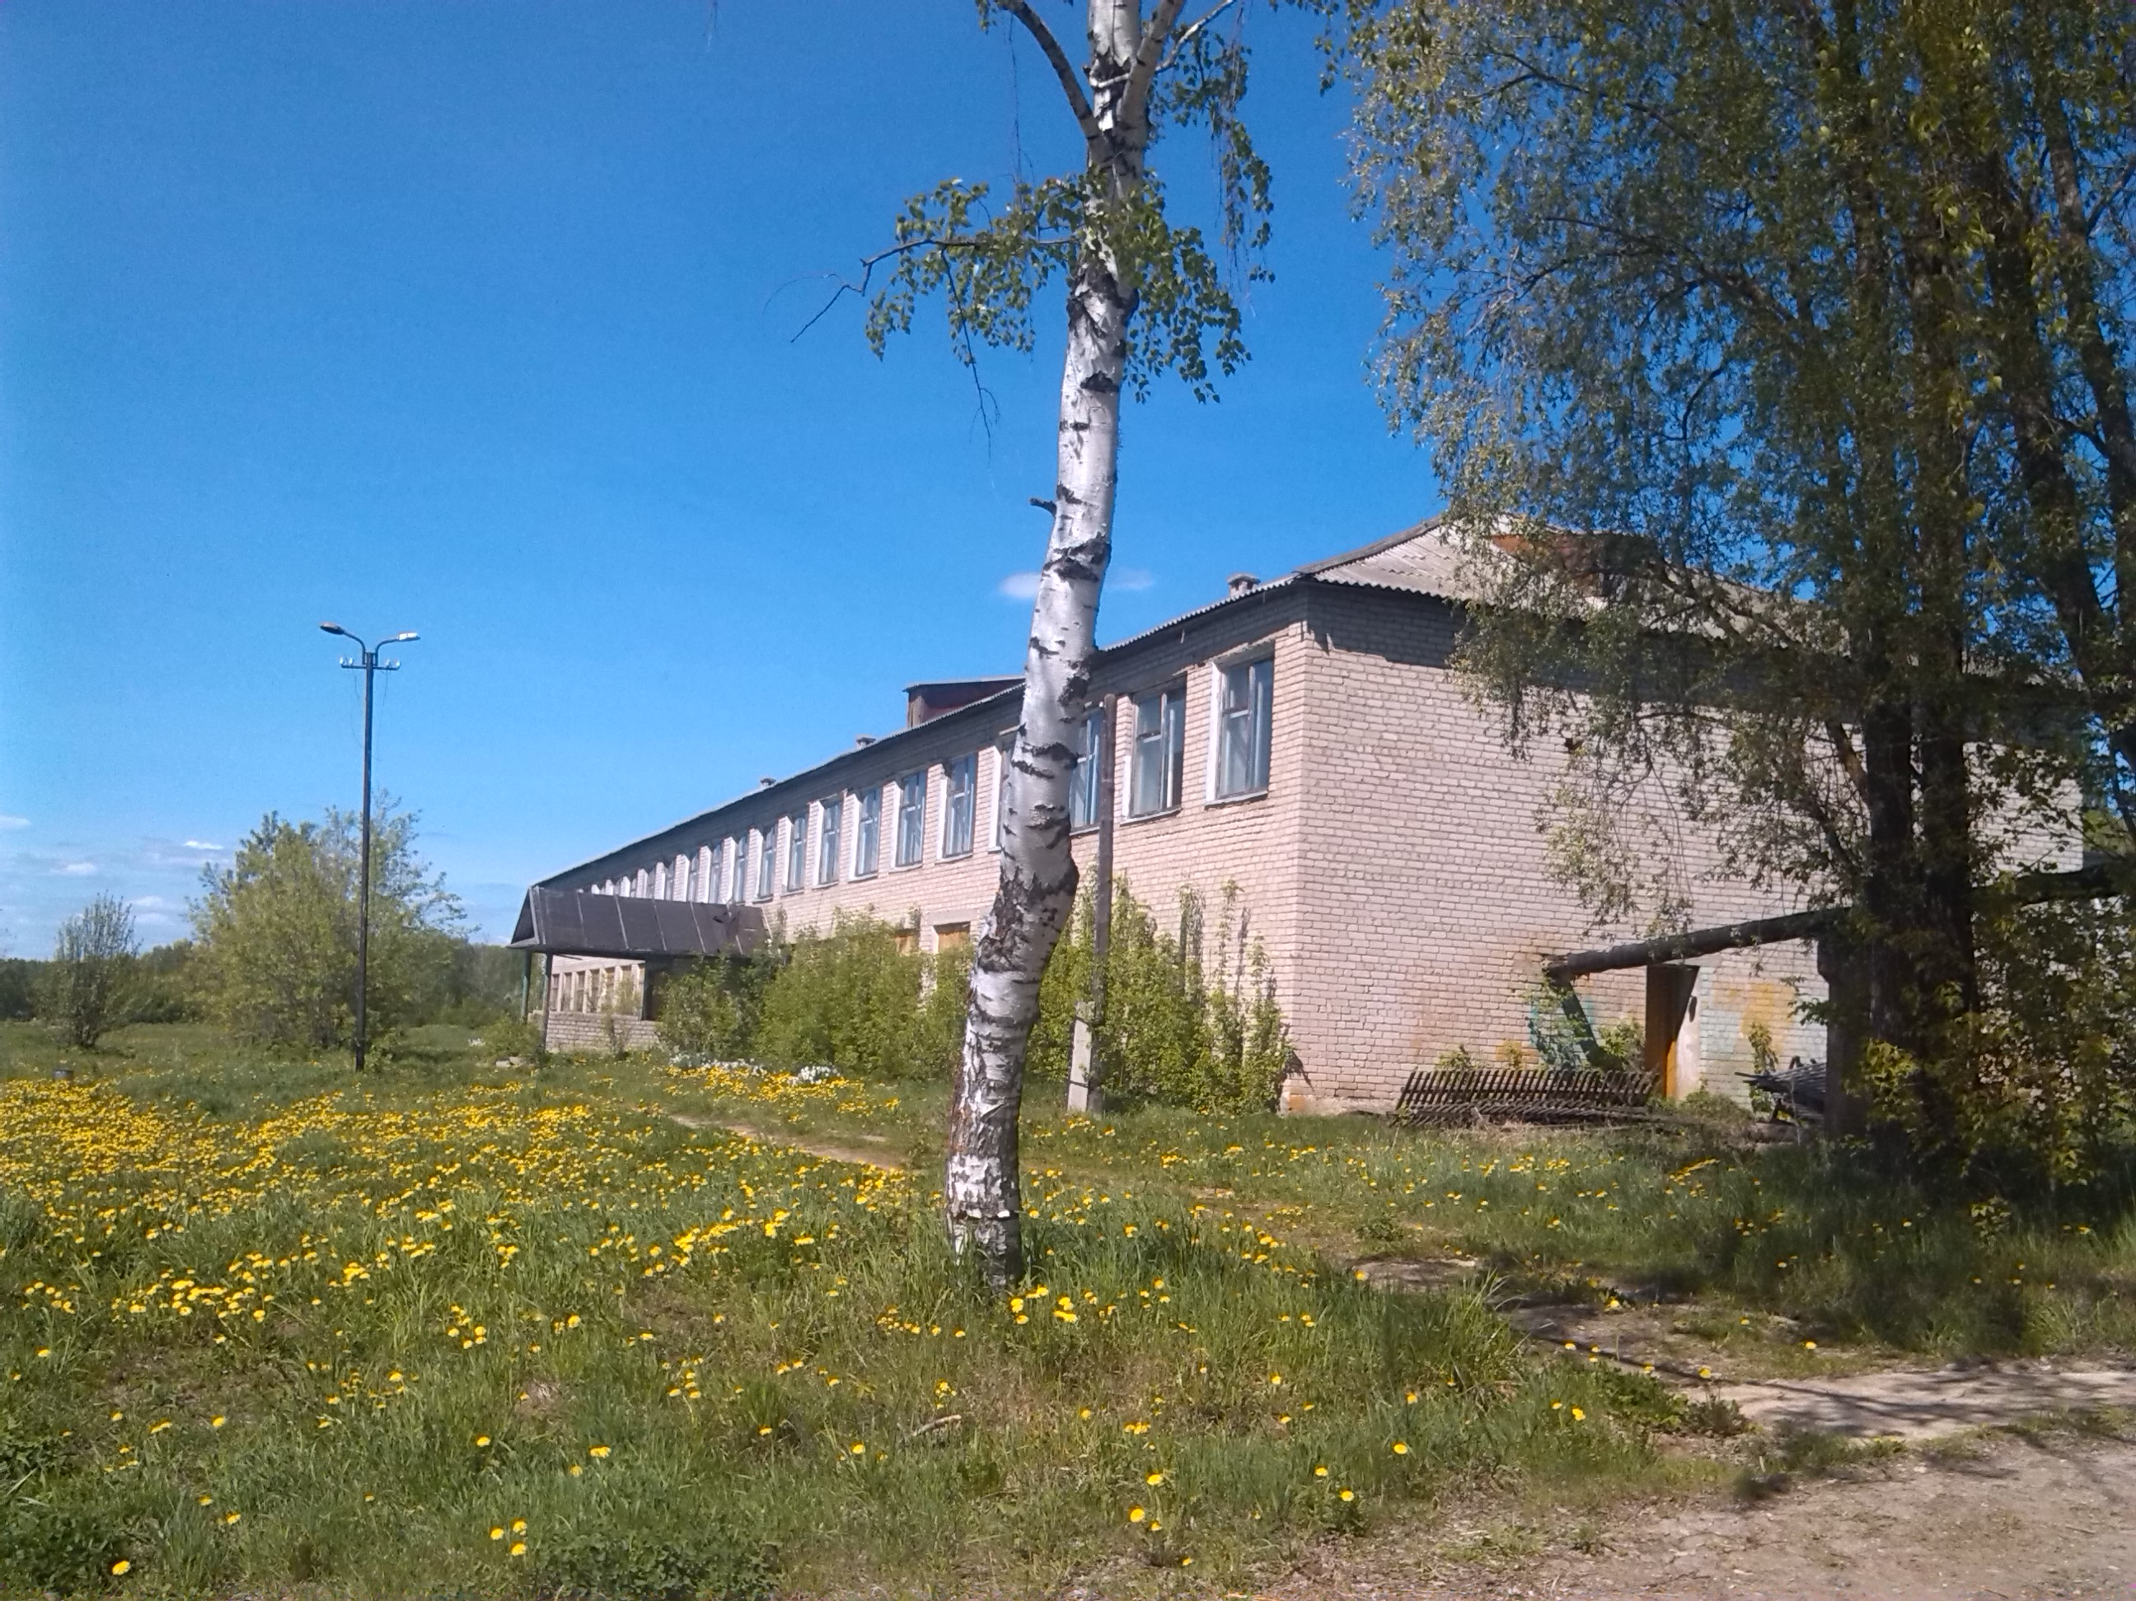

Обращаться в здание администрации района по адресу: пгт Тужа, ул. Горького, д. 5, каб. 46, тел. 2-16-44.

